АДАПТАЦИЯ
Анализ поведения детей, в первые дни пребывания в детском учреждении показывает, что этот процесс приспособления к новым социальным условиям не всегда и не у всех детей проходит легко и быстро. У многих детей процесс адаптации сопровождается рядом, хотя и временных, но серьёзных нарушений поведения и общего состояния.
К таким нарушениям относят:
- Нарушение аппетита (отказ от еды)
- Нарушение сна (дети не могут заснуть, сон кратковременный, прерывистый)
- Меняется эмоциональное состояние (дети много плачут, раздражаются).
Иногда можно отметить и более глубокие расстройства:
- Повышение температуры тела
- Изменение характера стула
- Нарушение некоторых приобретенных навыков (ребенок перестает проситься на горшок, его речь затормаживается и т.д.)

Длительность привыкания к новым социальным условиям, а также характер поведения детей в первые дни пребывания в детском учреждении зависят от индивидуальных особенностей. Обычно адаптационный период составляет от 20 дней до 2-3 месяцев.
Чтобы облегчить период адаптации ребенка, важно:
1. Заранее познакомиться с условиями детского сада, в который вы поведете малыша.
2. Вы сами должны быть психологически готовы к расставанию. Успокойтесь и не нервничайте – любое ваше внутреннее состояние сразу передается ребенку.
3. Наложите запрет на обсуждение будущих проблем в присутствии ребенка (дети этого возраста уже все понимают).
4. Не пугайте ребенка. Фразы типа: «Не балуйся, а то отправлю в садик!» могут поселить в его душе страх, который потом будет трудно побороть. Но и идеализировать детский сад не стоит, иначе он просто не оправдает надежд ребенка. Лучше всего быть честным. Расскажите вашему ребенку, чем они будут заниматься в группе, какие требования там существуют (слушаться воспитателя, соблюдать распорядок дня, не обижать других малышей).

5. Узнайте режим дня и начинайте придерживаться его дома. Не забудьте напоминать: «А сейчас дети в детском саду ложатся спать; идут гулять; садятся обедать».
6. Не обещайте ребенку вознаграждение за посещение детского сада. Дайте ему сразу понять: впереди обычная жизнь, в ней будут друзья, интересные игры, прогулки, и надо в эту жизнь включаться сразу, а не сидеть у окна в ожидании прихода родителей.
7. Готовьте ребенка к общению с другими детьми и взрослыми. Посещайте с ним детские площадки, праздники, дни рождения, приучайте к играм со сверстниками.
8. Желательно обучить ребенка до начала посещения детского сада элементарным навыкам самообслуживания: пользоваться горшком, самостоятельно есть и т. д.

9. Утренний плач ребенка при расставании с родителями – важно не поддаваться на провокации со стороны малыша и дать ему понять, что как бы там ни было, а ходить в садик ему придется. Будьте последовательными и уверенными в том, что делаете. Твердо скажите малышу, что вы его оставляете только на несколько часов, что так надо, что вы его любите и обязательно придете за ним в определенный час. Сократите «сцену прощания». Как правило, уже через несколько минут после ухода родителя ребенок успокаивается. Создайте «ритуал прощания»: договоритесь заранее с ребенком, например, о том, что вы помашете ему в окошко и пошлете воздушный поцелуй, так ему будет проще отпустить вас. И конечно не забудьте похвалить его в те дни, когда ваше расставание будет проходить спокойно.
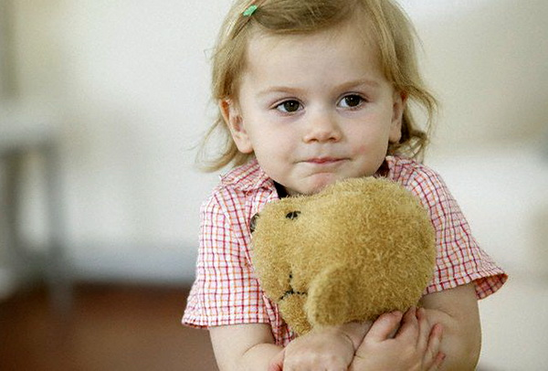
10. Дайте ребенку с собой в садик его любимую игрушку, вызывающую у него теплые чувства и ассоциирующуюся с домом. Пусть игрушка ходит в садик вместе с ним ежедневно и знакомится там с другими. Расспрашивайте, что с игрушкой происходило в детском саду, кто с ней дружил, кто обижал, не было ли ей грустно.
11. По дороге домой старайтесь поговорить с ребенком, узнайте, что было за день хорошего, а что не очень удалось, чем занимались дети, с чем играл ребенок, что узнал нового. Качество ваших взаимоотношений могут стать более теплыми, если вам есть что рассказать друг другу.
12. Имейте в виду, что проблемы адаптации ребенка в садике могут возобновиться после праздников, каникул, а также при серьезном изменении внешних обстоятельств. В этом случае необходимо проявлять гибкость, в особо сложных ситуациях можно сократить время пребывания ребенка в детском саду, либо в течение какого-то времени по договоренности с воспитателем устраивать перерыв в середине недели.

Помните, важны терпение, последовательность и
понимание!

